安徽大学2009—2010学年第二学期
《概率论》（B卷）考试试题参考答案及评分标准
一、选择题（每小题2分，共10分）
1、D 2、B 3、 A 4、D 5、C

二、填空题（每小题2分，共10分）
6、 7、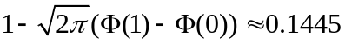 8、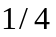 9、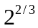 10、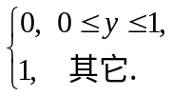

三、计算题（本大题共48分）
11、解：令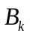=“两次故障间共生产件优质品”， 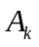=“两次故障间共生产件产品”，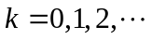.
- 由全概率公式，
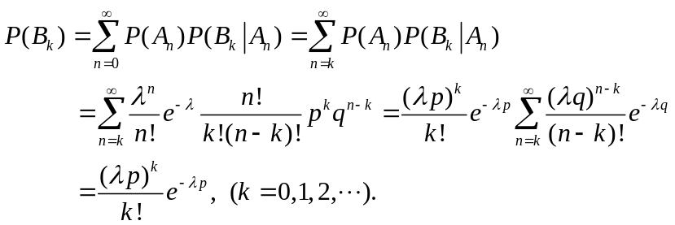 ……………5分

（2） 当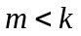时，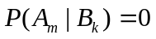；当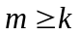时，由Bayes公式可得，
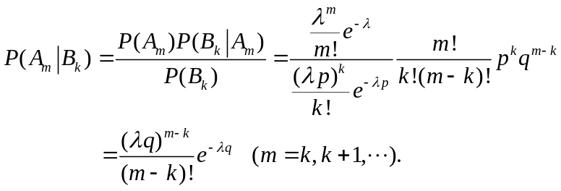. ……………………10分
12、解：(1)由于为连续型随机变量的分布函数，所以由
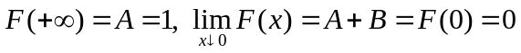
知，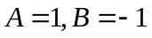. ………………3分
（2）的概率密度函数为
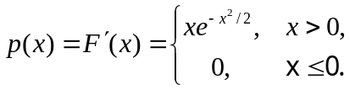 ………………6分
（3） . ………………9分
13、解：由于随机变量和相互独立，且均服从标准正态分布，所以和的联合概率密度函数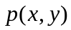为 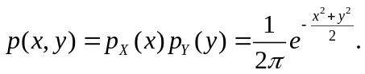 ………………………3分
当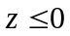时，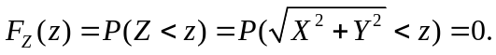 当时，
从而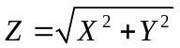的概率密度函数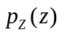为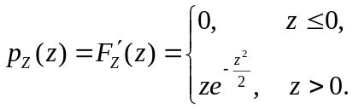 ……………9分
14、解(1) 的概率密度函数为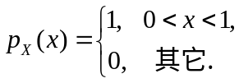
在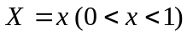的条件下，的条件密度函数为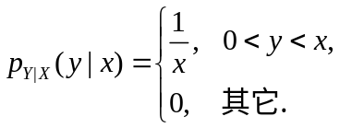
故当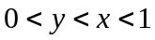时，随机变量和的联合概率密度函数为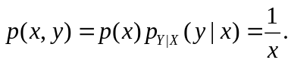
在其它点处，必有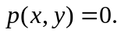 从而随机变量和的联合概率密度函数为
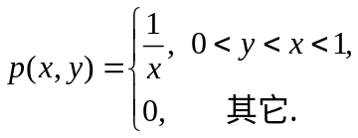 …………………………4分
(3) 由 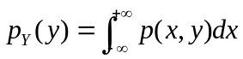得,则当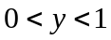时,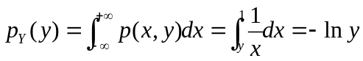,
从而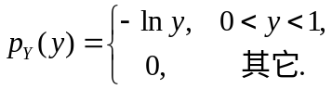 …………………………7分
(2)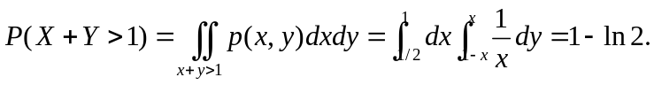, ……………………10分
15、解(1) 二维随机变量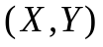的概率密度函数为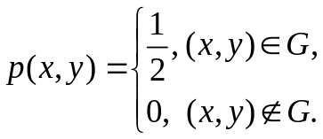
从而
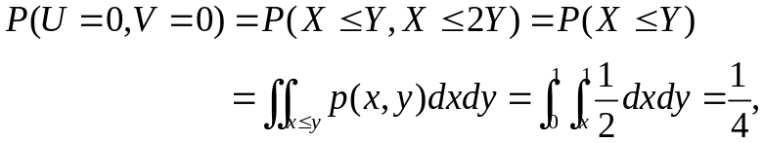
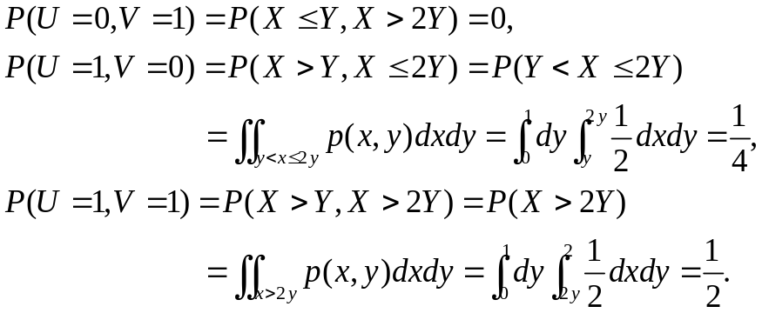
……………………………………………………………………………………………………5分
（2）由随机变量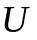与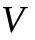的联合分布列，可得与的分布列分别为
 | 0 | 1 |  | 0 | 1
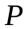 | 1/4 | 3/4 |  | 1/2 | 1/2
故
从而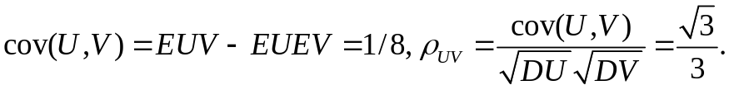 ……………………10分

四、证明题（本大题共20分）
16、证明：一维Borel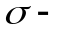域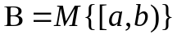是由左闭右开区间类产生的域，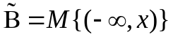是由形如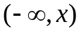的区间类产生的域 由于
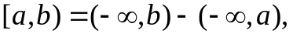
等式右边是中两个集的差，由此知包含一切形如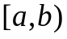的集，而是由一切形如的集类产生的域，所以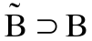. ……………5分
又由于
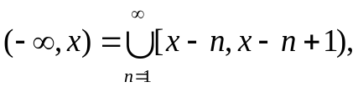
等式右边是中集的可列并，由此知包含一切形如的集，而是由一切形如的集类产生的域，所以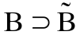. 从而有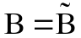
即包含一切形如的区间的最小域是一维Borel域.………………………10分

17、证明：设随机变量的分布函数为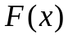，则
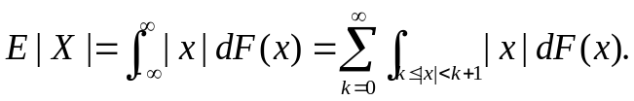
从而
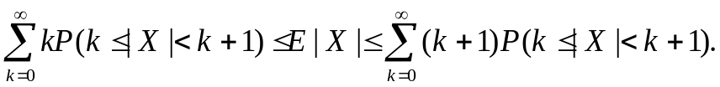……………4分
又
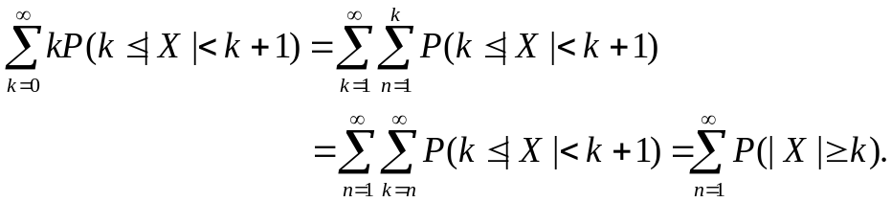
从而证明了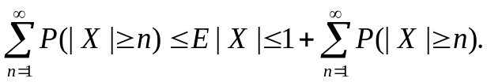 …………………………10分
五、综合分析题（本大题共12分）
18、解、（1）由于 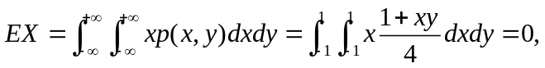
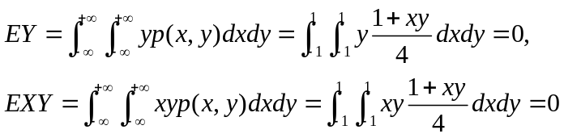
所以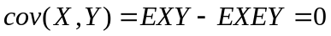，故与不相关. …………………………4分
(2) 和的概率密度函数分别为
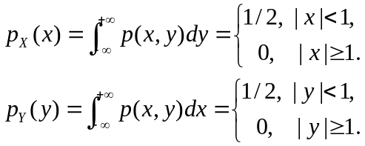
当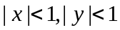时，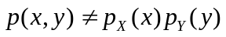，所以和不独立. …………………………8分
(3) 先求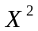的分布函数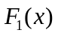，由分布函数的定义知
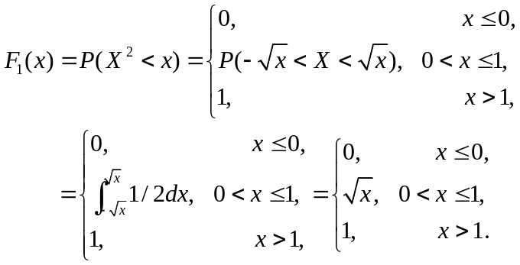
同理可得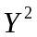的分布函数为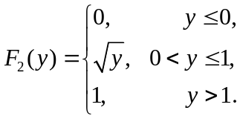
下求和的联合分布函数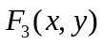.由分布函数的定义知
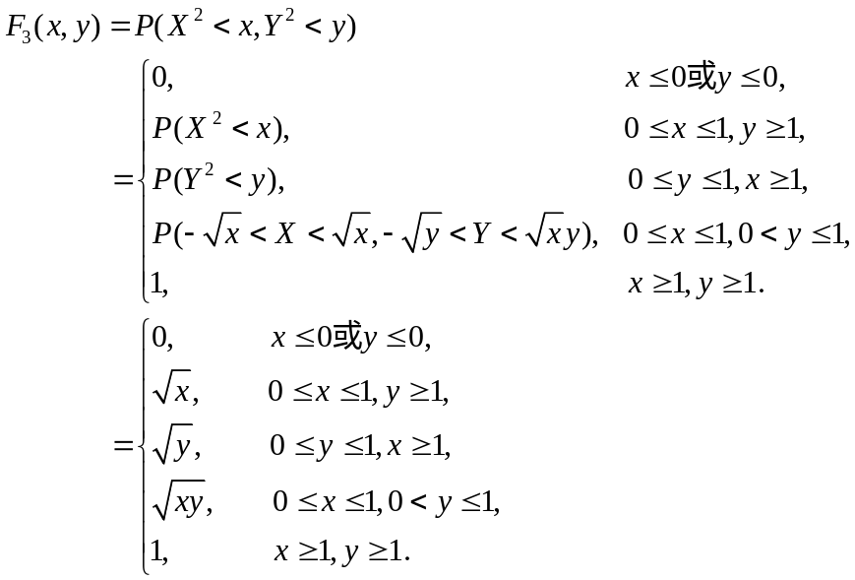
易见，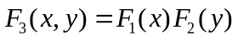对任意的都成立，所以与相互独立. ………………12分

